VERIFICA DELLE COMPETENZE

1. Calcola i costi dei giocattoli acquistati da un negozio, eseguendo le divisioni in colonna.
Merce | Quantità acquistata | Costo totale | Costo unitario
 | 13 | 208 euro | ……………………….
 | ………………………. | 195 euro | 13 euro
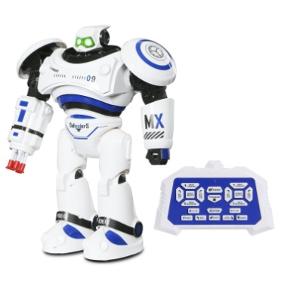 | 25 | 1 075 euro | ……………………….
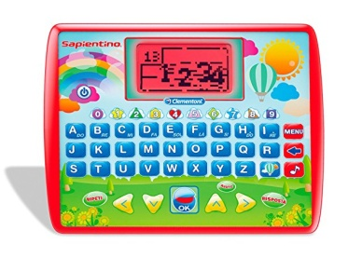 | ………………………. | 684 euro | 19 euro
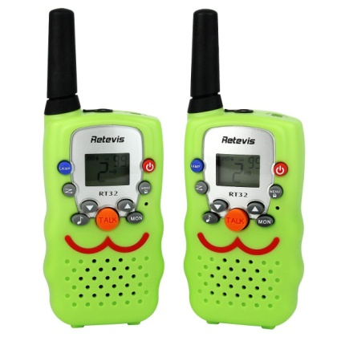 | 18 | 432 euro | ……………………….
2. Esegui i calcoli in colonna e completa il crucinumero.

ORIZZONTALI  2. 854 : 7  4. 5712 : 34  5. 54264 : 8  7. 1955 : 23 | VERTICALI  1. 4584 : 6  2. 216 : 18  3. 4240 : 16  6. 975 : 25

QUESTA ATTIVITA’ E’ STATA:
Competenza matematica  Utilizza le conoscenze matematiche per trovare e giustificare soluzioni a problemi reali. | Traguardi di competenza  L’alunno si muove con sicurezza nel calcolo scritto e mentale con i numeri naturali e sa valutare l’opportunità di ricorrere a una calcolatrice. | LIVELLI RAGGIUNTI  Avanzato  Intermedio  Base  Iniziale

